巴宜区布久乡仲萨巴村“多规合一”实用性村庄规划
（2024-2035年）
- 规划范围
本次规划范围为布久乡仲萨巴村村域全部国土空间，规划总面积2278.20公顷。
- 规划期限
本次规划期限为2024-2035年。规划基期年为2023年，目标年为2035年，近期至2030年。
- 规划定位
以重大项目建设服务保障为核心，以转运站建设为依托，集物流中转、产业配套、生态宜居于一体的综合服务保障型村庄。
- 底线约束
耕地保护目标。根据巴宜区“三区三线”划定成果，仲萨巴村落实耕地保护目标48.07公顷（721.05亩）。
永久基本农田。根据自然资源部下发巴宜区永久基本农田核实处置成果，仲萨巴村落实永久基本农田保护任务35.96公顷（539.40亩）。
生态保护红线。根据巴宜区“三区三线”划定成果，仲萨巴村落实生态保护红线1370.24公顷。
村庄建设边界。仲萨巴村共划定村庄建设边界13.04公顷。
- 国土空间用地结构优化
农用地优化。结合农业发展要求，统筹安排耕地、园地、林地等各类农用地，适当调整农用地结构。至规划期末，农用地面积17786.84公顷。
建设用地优化。按照“底线约束、节约集约、盘活存量、严控增量”要求，依法保障农村住房建设需求，统筹考虑生活服务配套设施完善和产业发展用地需求。至规划期末，建设用地面积33.50公顷。
未利用地优化。至规划期末，未利用地面积179.89公顷。
- 规划主要图纸

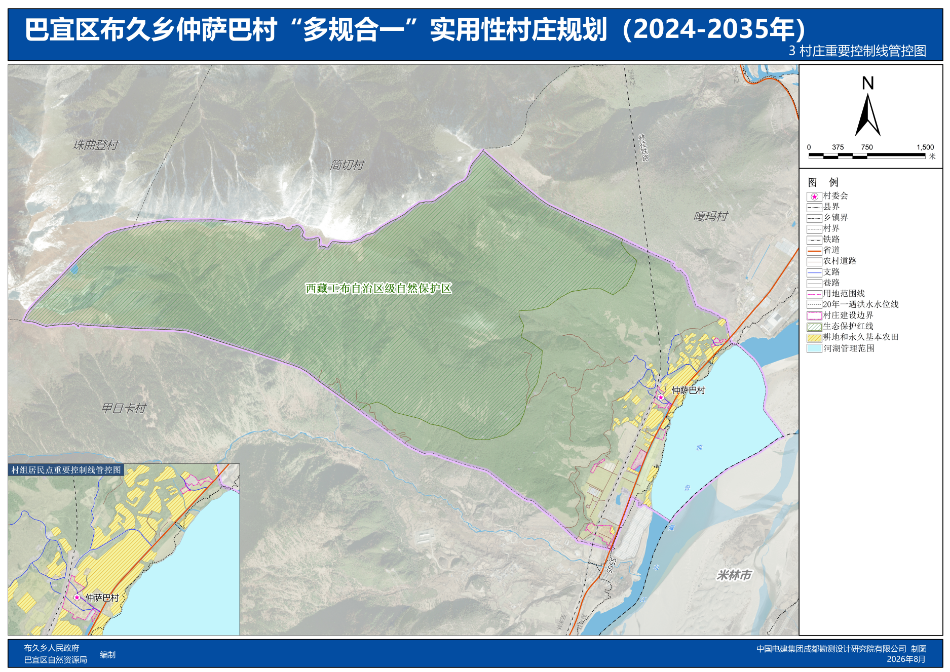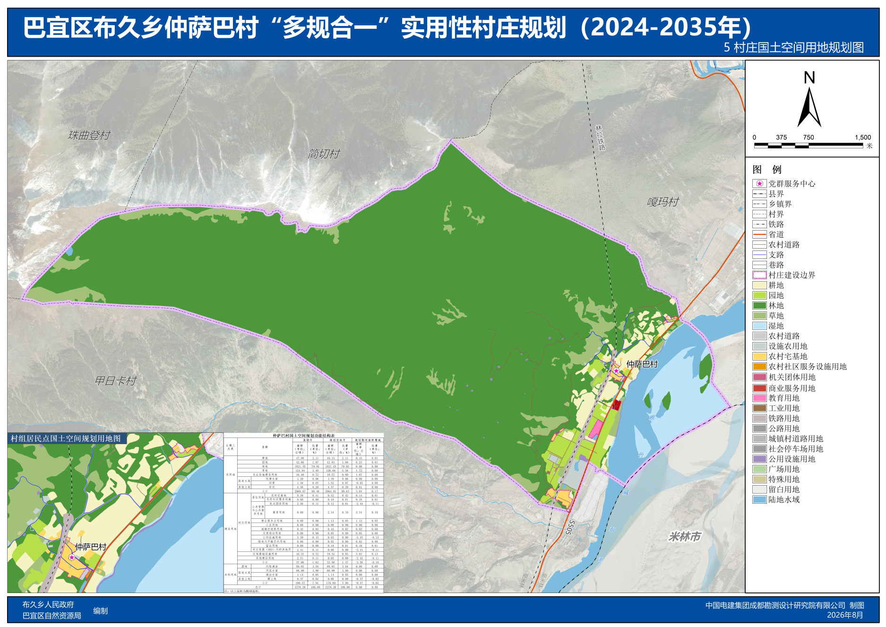

巴宜区布久乡嘎玛村“多规合一”实用性村庄规划
（2024-2035年）
- 规划范围
本次规划范围为布久乡嘎玛村村域全部国土空间，总规划面积1792.47公顷。
- 规划期限
本次规划期限为2024-2035年。规划基期年为2023年，目标年为2035年，近期至2030年。
- 规划定位
落实上位规划和文件的相关要求，立足村庄两江汇合、琼果林、则拉宗等生态人文资源，依托嘎玛村农业产业和旅游产业基础，以富民特色产业化发展为支撑，以生产生活环境改善、特色风貌塑造为重点。综合确定嘎玛村定位为：布久乡农文旅融合发展示范村。
- 底线约束
耕地保护目标。根据巴宜区“三区三线”划定成果，至2035年，落实嘎玛村耕地保有量为110.20公顷（1653.00亩）。
永久基本农田。根据自然资源部下发巴宜区永久基本农田核实处置成果，嘎玛村落实永久基本农田保护任务104.43公顷（1566.45亩）。
生态保护红线。根据巴宜区“三区三线”划定成果，嘎玛村落实生态保护红线445.46公顷。
村庄建设边界。嘎玛村共划定村庄建设边界15.35公顷。
- 国土空间用地结构优化
农用地优化。结合农业发展要求，统筹安排耕地、园地、林地等各类农用地，适当调整农用地结构。至规划期末，农用地面积1217.08公顷。
建设用地优化。按照“底线约束、节约集约、盘活存量、严控增量”要求，依法保障农村住房建设需求，统筹考虑生活服务配套设施完善和产业发展用地需求。至规划期末，建设用地面积38.66公顷。
未利用地优化。至规划期末，未利用地面积536.72公顷。
- 规划主要图纸

